二氧化碳捕集与利用（CCUS）产品概述
二氧化碳捕集、利用与封存（CCUS）是一类系统化的低碳技术解决方案，包括从工业排放源或环境中捕集二氧化碳（CO2）、将其净化与压缩并进行后续利用或永久封存的全过程。捕集阶段通常采用化学吸收、物理吸附、膜分离等技术从烟气、废气或大气中分离出高纯度 CO2；利用阶段将 CO2 用于生产化学品、燃料、矿物材料等，实现资源化增值；封存阶段则通过地质注入、矿化固碳等方式将 CO2 长期隔离于大气之外，以实现行业减排目标。CCUS覆盖电力、化工、钢铁、水泥等主要排放领域，是难减排行业实现深度减排的重要技术体系之一。
市场与盈利结构上，CCUS的可变现收入通常主要来自利用端及一体化交付，捕集环节更多体现为项目成本与能耗投入。在工程交付口径下，EPC总包、工艺包授权与运维服务等可形成持续性收入，毛利率通常约为15%至30%。
二氧化碳捕集与利用（CCUS）产品图片
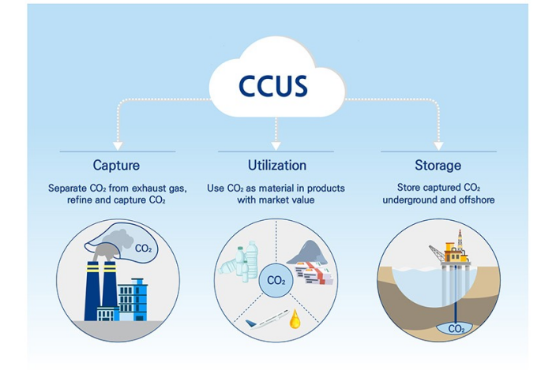
资料来源：二手资料和 QYResearch，2025 年
根据QYResearch最新调研报告显示，预计2031年全球二氧化碳捕集与利用（CCUS）市场规模将达到135.11亿美元，未来几年年复合增长率CAGR为13.7%。
二氧化碳捕集与利用（CCUS），全球市场总体规模
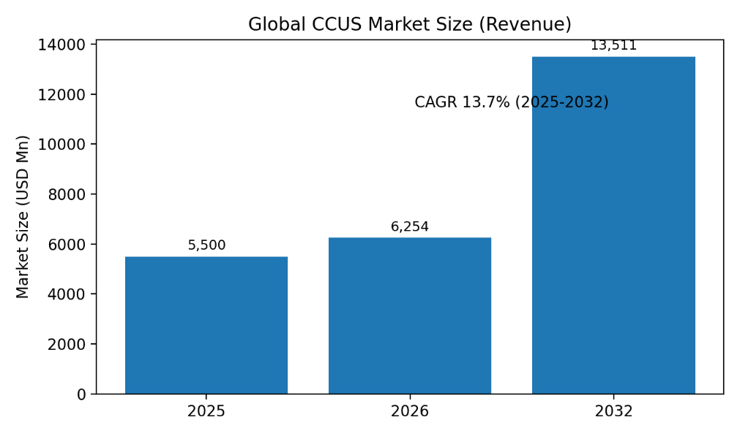
资料来源：二手资料和 QYResearch，2025 年

二氧化碳捕集与利用（CCUS）流程示意图
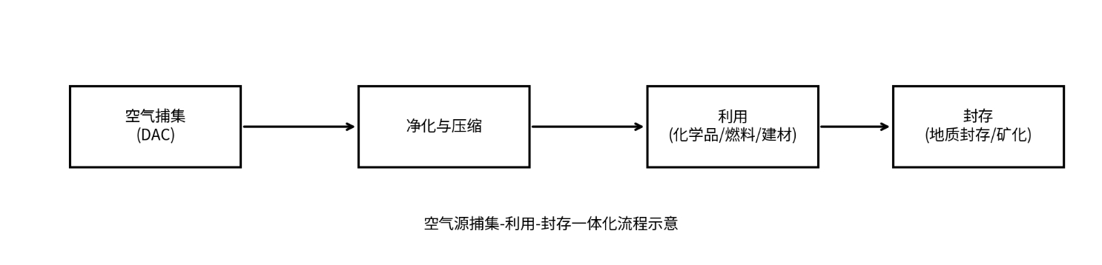
资料来源：公开资料整理

全球项目管线捕集能力趋势（2010–2025，Mtpa）
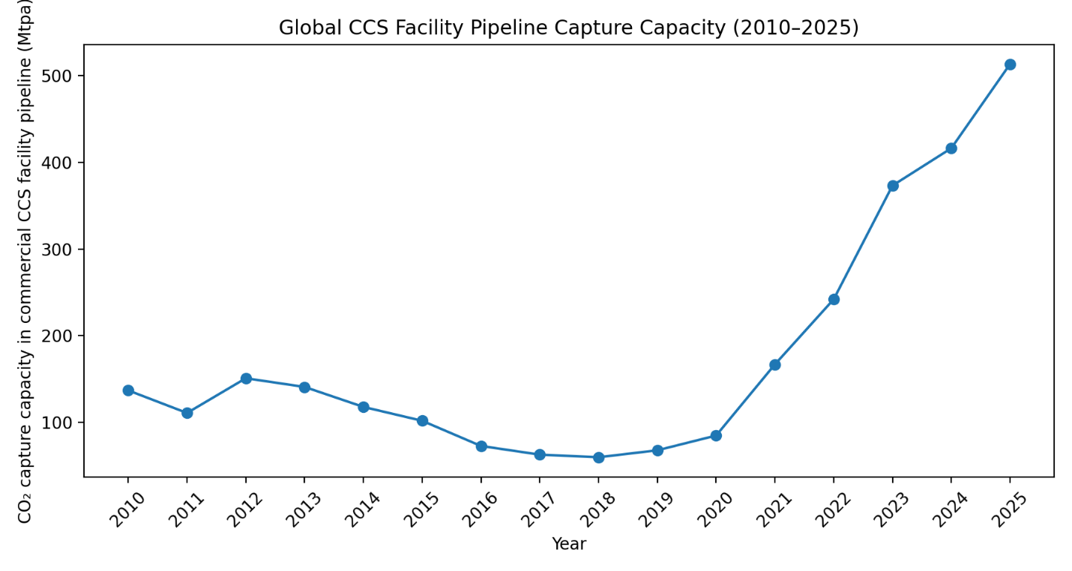
数据来源：Global CCS Institute（2025 Executive Summary）

CCUS 产业链关键参与者
国外典型参与方 | Climeworks, Avnos, Compact Membrane Systems, Global Thermostat, Novomer, OXY, Petrobras, Chevron Corporation, Carbfix, SLB Capturi, Exxon Mobil, Honeywell, Aker Solutions, Carbon clean, Linde, BASF, Mitsubishi Heavy Industries, Fluor Corporation, Baker Hughes, Shell CANSOLV, Siemens Energy
中国典型参与方 | 华能集团，国家能源集团，中国石化，中国石油，上海电气集团，中国能建，北京能源集团有限责任公司，上海电气集团，广汇能源股份有限公司，中国中煤能源集团有限公司，华润集团，广东省能源集团有限公司，瀜矿科技(上海)有限公司，河钢，霖和气候科技，江苏绿碳纳米科技有限公司，中科翎碳，北京首钢朗泽科技股份有限公司，原初科技（北京）有限公司，碳能科技，安徽伏碳科技有限公司，中科汇智，清捕零碳，费曼动力，碳达新材

主要技术/法规/安全标准
国际｜ISO 27914:2017：二氧化碳地质封存要求与建议（选址、设计、运行、关闭、风险与利益相关方管理等），强调安全、长期封存与环境健康风险最小化。
国际｜ISO 27913:2024：CO₂流体管道输送系统要求（从捕集端到封存/利用端的安全可靠输送）。
国际｜ISO 27916:2019：CO₂驱油（CO₂-EOR）过程中的“伴随地质封存量”核算与方法学框架。
欧盟：二氧化碳地质封存（CCS）指令，覆盖许可、选址、监测与关闭后责任等核心监管要求。
美国：CO₂地质封存注入井（Class VI）许可与技术监管框架。
美国：地质封存注入相关温室气体信息披露与核算要求。

历史发展
2025-04｜美国：电力行业“高捕集率+枢纽封存”商业化加速——Calpine Baytown项目计划捕集约95%电厂CO₂，并由ExxonMobil运输与永久封存，合同规模最高200万吨/年。

2025-03｜欧洲：跨境CO₂运输+海上封存进入工程兑现期——Equinor披露Northern Lights已完成建设并计划于2025年接收并封存CO₂，体现“开放式储存服务市场”路径。

2025-06｜欧洲：储存能力从“示范”迈向“规模化扩建”——Northern Lights获得第二阶段扩建批准，计划将运输与封存能力提升至约500万吨/年量级。

2023-04｜美国：DAC与“可核证负排放”走向大型化——1PointFive启动STRATOS DAC项目建设，设计年捕集能力50万吨CO₂/年，对“高质量移除量”供给形成标杆。

2022-09｜中国：百万吨级全链条示范投运——“齐鲁石化—胜利油田百万吨级CCUS项目”正式注气运行，年减排100万吨CO₂，并披露井网与长期注入规模等工程化关键参数。

市场发展机遇与主要驱动因素
截至2024年7月，全球在运CCUS项目约50个、捕集能力约5100万吨/年，在建项目约44个、在建能力同为约5100万吨/年，而更广义的项目管线合计约628个、对应捕集能力约4.16亿吨/年，显示产业已从“单点示范”进入“多行业、多区域并进”的扩张阶段。 需求侧的核心牵引来自硬减排行业的合规减排压力与资本市场对可核证减排/移除资产的偏好：美国IRA对45Q进行增强，对永久封存给予最高85美元/吨、DAC永久封存最高180美元/吨的激励，显著抬升项目可融资性；欧盟则明确到2030年实现至少5000万吨/年地下CO₂注入能力目标，推动形成跨境“储存服务市场”。

市场挑战、风险与约束
CCUS的商业化约束并非单一技术，而是“全链条风险定价”：捕集端能耗与成本、输送网络的公共安全与许可协调、储层选址与长期责任划分、以及MRV/披露要求的可操作性都会影响融资成本与交付周期。美国在监管层面以UIC Class VI建立地质封存注入井许可框架，同时通过温室气体报告规则要求对地质封存注入进行披露与核算，这类“强监管+强核证”路径提高了项目可信度，但也使审批、数据与合规成本成为项目节奏的关键变量。

下游需求趋势
下游应用正在由传统EOR逐步外溢至电力、氢能与高排放工业的“枢纽化”场景：例如美国天然气发电侧已出现面向95%捕集率的规模化项目，并与沿海储存资源、既有CO₂管网与第三方封存服务绑定，体现“捕集—运输—封存”一体化交付趋势。 与此同时，“高质量碳移除”需求上升正在抬高DAC/生物质耦合封存等路径的战略地位——券商研究显示2025年碳移除长期直购协议市场金额与签约量显著增长，强化了对可核证、可交付移除量的需求侧确定性。 在中国，百万吨级全链条示范的投运与工程参数披露，正在加速从示范走向可复制的工业化能力沉淀，为化工、煤化工、炼化与油气田等场景的规模化奠定数据与工程基础。

